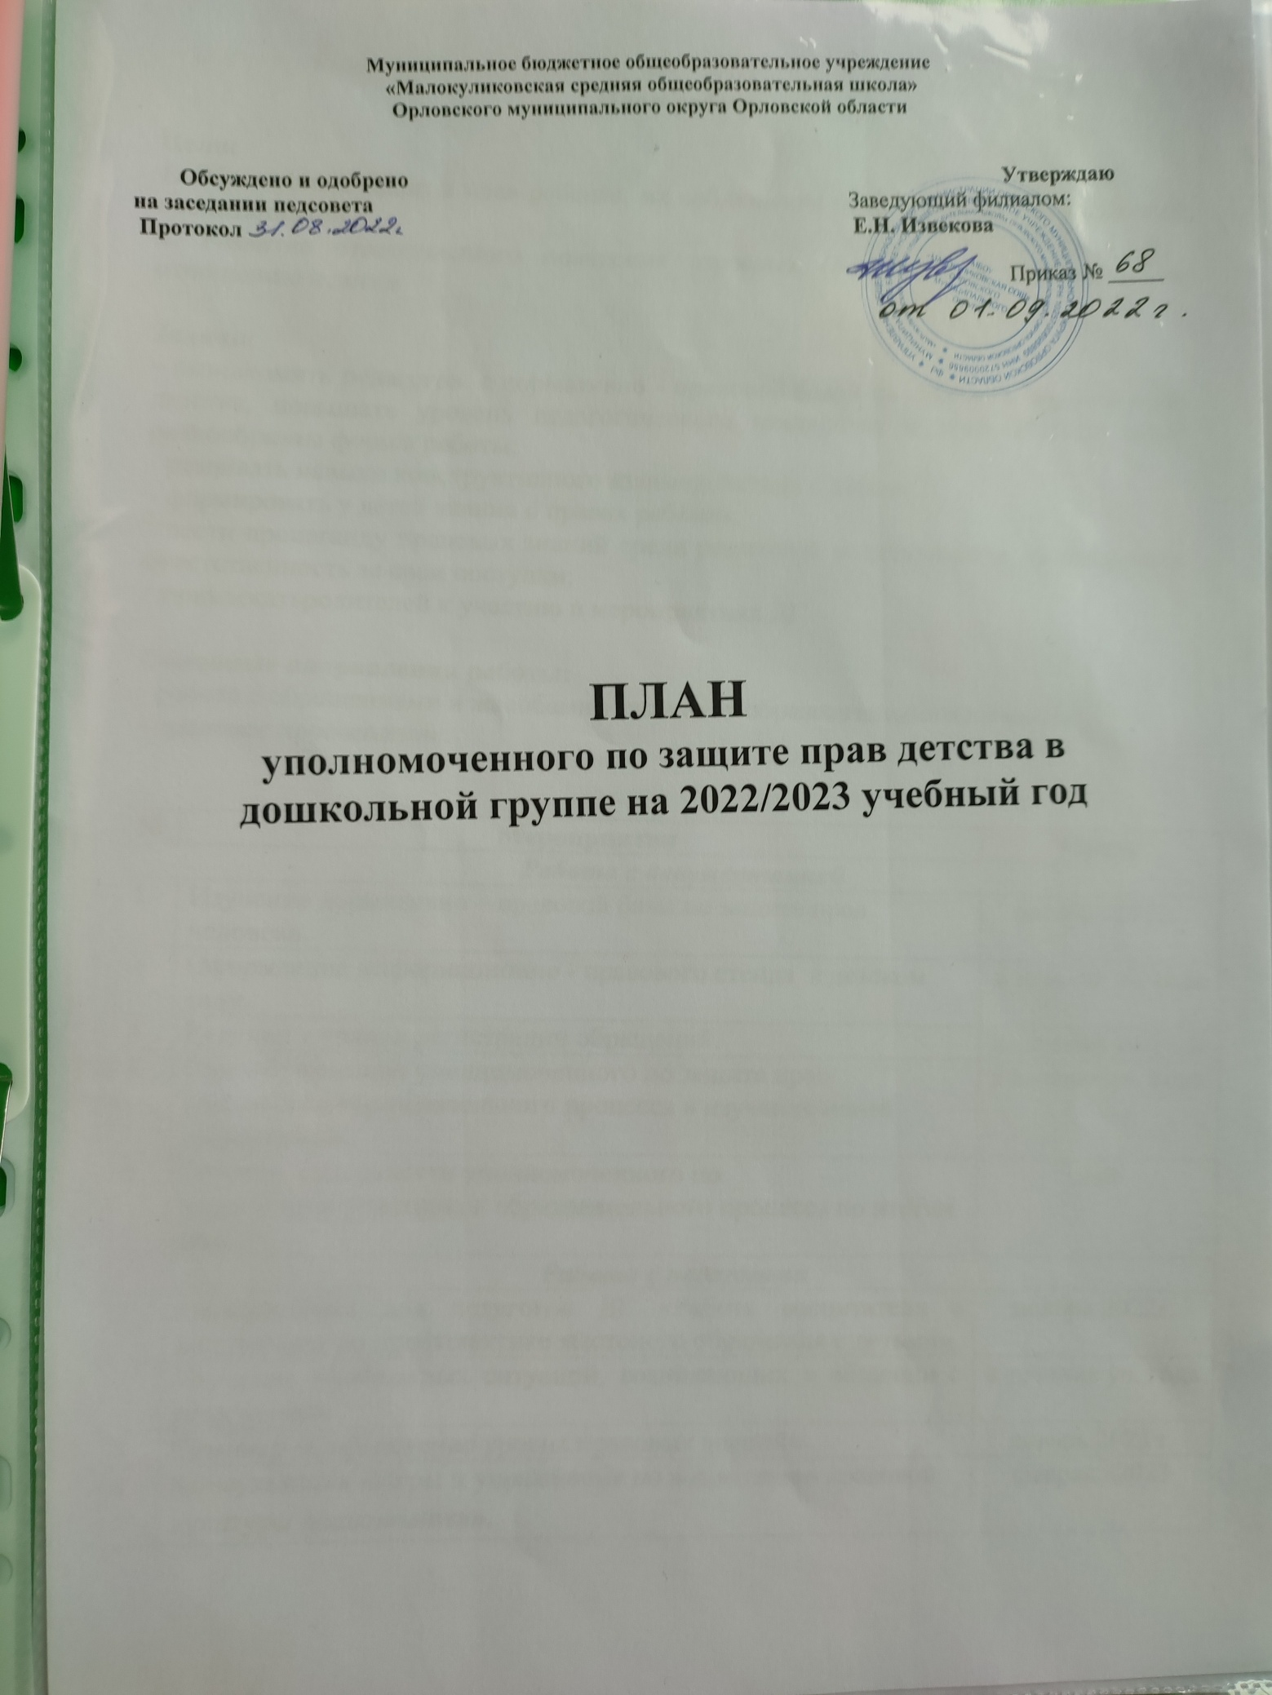

**План работы**

**Цели:**

1. Обеспечение защиты прав ребенка, их соблюдение педагогами ДГ и родителями воспитанников.

2. Развитие ответственного поведения взрослых (родителей и педагогов) по отношению к детям.

**Задачи:**

- познакомить педагогов  с нормативно - правовой базой по проблеме защиты прав детства, повышать уровень педагогического мастерства в этой области через разнообразны формы работы;

- развивать навыки конструктивного взаимодействия с детьми;

- формировать у детей знания о правах ребенка;

- вести пропаганду правовых знаний среди родителей воспитанников, формировать ответственность за свои поступки;

- привлекатьродителей к участию в мероприятиях ДГ.

**Основные направления работы:**

- работа с обращениями и жалобами участников образовательного процесса;

- правовое просвещение.

|  |  |  |
| --- | --- | --- |
| **№** | **Мероприятия** | **Сроки** |
| ***Работа с документацией*** | | |
| 1 | Изучение нормативно – правовой базы по защите прав человека. | октябрь 2022г. |
| 2 | Оформление информационно - правового стенда  в детском саду. | в течение уч. года |
| 3 | Ведение журнала регистрации обращений. | в течение уч. года |
| 4 | Самообразование уполномоченного по защите прав участников образовательного процесса и изучение новой информации. | в течение уч. года |
| 5 | Отчет о деятельности уполномоченного по  защите прав участников образовательного процесса по итогам года. | май |
| ***Работа с педагогами*** | | |
| 1 | Консультация для педагогов ДГ «Работа воспитателя с родителями по профилактике жестокого обращения с детьми». | ноябрь 2022г. |
| 2 | Изучение проблемных ситуаций, возникающих в общении с родителями. | в течение уч. года |
| 3 | Семинар «Определение уровня правовых знаний» | январь 2023 г. |
| 4 | Консультация «Игры и упражнения по воспитанию правовой культуры дошкольника». | февраль 2023 |
| 5 | Индивидуальное консультирование педагогов по вопросам их прав, работа с обращениями. | в течение уч. года |
| 6 | Анализ профессиональных качеств педагогов «Стиль общения с детьми». | март 2023 г. |
| 7 | Смотр-конкурс «Организация предметно — развивающей среды в группе по правовому образованию дошкольников» | апрель 2023 г. |
| ***Работа с воспитанниками*** | | |
| 1 | Цикл тематических мероприятий с воспитанниками:  - Каждый ребенок имеет право на жизнь.  - Каждый ребенок имеет право на индивидуальность.  - Каждый ребенок имеет право на достойную и счастливую жизнь.  - Каждый ребенок имеет право на дом и семью.  - Каждый ребенок имеет право на помощь и защиту от обид и оскорблений.  - Каждый ребенок имеет право на свободу выражать свои мысли.  - Опасные и безопасные ситуации. | в течение уч. года |
| 2 | Выставка детских рисунков «Я имею право». | март 2023 г. |
| 3 | Игра-викторина «Права детей» | май 2023 г. |
| ***Работа с родителями*** | | |
| 1 | Выступление на родительских собраниях: информирование родителей о работе Уполномоченного. Презентация «Обязанности родителей в отношении своих несовершеннолетних детей» | сентябрь 2022 г. |
| 2 | Консультация в уголке для родителей «Права ребенка и их соблюдение в семье» | февраль 2023 г. |
| 3 | Консультация «Обеспечение психологической безопасности личности ребенка» | апрель 2023г. |
| 4 | Индивидуальное консультирование родителей по запросам. | в течение уч. года |
| 5 | Содействие в регулировании взаимоотношений родителей с детьми в конфликтных ситуациях. | в течение уч. года |
| 6 | Индивидуальная работа с родителями, неблагополучных семей | в течение уч. года |